POŠTA: 779 00 OLOMOUC, Zeyerova 28
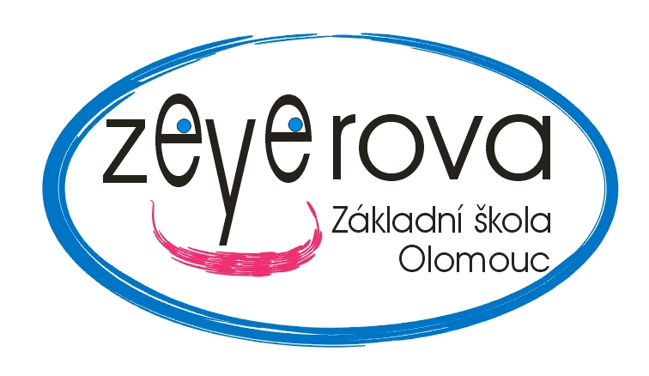
Tel.: 585 243 872 / Fax: 585 237 395 | P.O.BOX 39
E-mail: info@zs-zeyerova.cz ; www.zs-zeyerova.cz

Pan
Petr Spurný
stolařství

Příkazy č. 12
783 33 Příkazy

Základní škola
OLOMOUC

Zeyerova 28
příspěvková organizace

Objednávka číslo: ZŠ-ZEY/OBJ/2018044 |  |  |  | V Olomouci: 6.6.2018

Objednáváme u Vás zhotovení, montáž a dopravu nábytku pro školní družinu:

1/ 3 ks skříň – š. 295 cm, hl. 55 cm
2/ 1 ks skříňka s uzamykatelnými dveřmi
3/ 2 ks stolů učitelských vč. kontejnerů

Fakturu vystavte na adresu:
Základní škola Olomouc
Zeyerova 28
Příspěvková organizace
779 00 Olomouc
IČO: 47657162
Telefon: 585243872
Správce rozpočtu:

Mgr. Andrea Krátká
zástupce statutárního orgánu

Objednávka ve výši 55.800,- Kč
byla potvrzena dne 15.6.2018.

